Resolución del Pleno del Instituto de Transparencia, Acceso a la Información Pública y Protección de Datos Personales del Estado de México y Municipios, con domicilio en Metepec, Estado de México, de fecha primero de febrero de dos mil veintitrés.

VISTO el expediente conformado con motivo del Recurso de Revisión 10321/INFOEM/IP/RR/2022, interpuesto por el Recurrente o Particular, en contra de la respuesta del Sujeto Obligado, Secretaría de Movilidad, a la solicitud de acceso a la información 00228/SMOV/IP/2022, se emite la presente Resolución, con base en los Antecedentes y Considerandos que se exponen a continuación:
A N T E C E D E N T E S:

I. Presentación de la solicitud de información:

Con fecha dieciocho de mayo de dos mil veintidós, el Particular presentó una solicitud de acceso a la información pública, a través del Sistema de Acceso a la Información Mexiquense (SAIMEX), ante la Secretaría de Movilidad, en los siguientes términos:

“DESCRIPCIÓN CLARA Y PRECISA DE LA INFORMACIÓN SOLICITADA.
Requiero saber la relación de todo el personal adscrito a la dirección de registro y expedición de licencias que opera en servicios administrativos de Toluca y Atlacomulco Relación del personal adscrito a las unidades móviles de licencias Requiero sus recibos de nómina antiguedad,curriculum vitae Requiero saber nombre, prestaciones,,curriculum vitae,recibo de nomina,puesto y categoría que desempeñan todos y cada uno de los servidores públicos contratados por la empresa cosmolor referida mediante contrato abierto en su plataforma de ipomex los cuales están bajo las instrucciones de dicha secretaría.” (Sic).

“MODALIDAD DE ENTREGA
A través del SAIMEX”

II. Respuesta del Sujeto Obligado.

Con fecha veintisiete de mayo de dos mil veintidós, el Sujeto Obligado notificó, a través del Sistema de Acceso a la Información Mexiquense (SAIMEX), la respuesta a la solicitud de acceso a la información pública, mediante el oficio sin número fechado el veintisiete de mayo de dos mil veintidós, el cual es suscrito y emitido por el Titular de la Unidad de Transparencia y es dirigido al Solicitante en los siguientes términos:

“…
Por parte de los Servidores Públicos Habilitados de la Coordinación Administrativa y de Gestión Documental, así como la Dirección de Registro de Licencias y Operadores, como áreas competentes para atender su requerimiento, señalaron lo siguiente:

Coordinación Administrativa y de Gestión Documental.

1. Relación del personal adscrito a la dirección del registro y expedición de licencias que opera en servicios administrativos de Toluca y Atlacomulco: A continuación, se adjunta listado como nombres de los Servidores Públicos y su lugar de adscripción.

2. Relación del personal adscrito a las unidades móviles de licencias requiero sus recibos de nómina, antigüedad, curriculum vitae, requiero saber el nombre, prestaciones, curriculum vitae, recibos de nómina, puesto y categoría que desempeñan todos: La Unidad Administrativa no cuenta con la información que requiere, respecto al recibo de nómina correspondiente a cada servidor público, descargar su propio recibo a través del Portal electrónico del Gobierno del Estado de México.

3. Y cada uno se los servidores públicos contratados por la empresa cosmolor referida mediante contrato abierto en su plataforma ipomex los cuales están bajo las instrucciones de dicha secretaría: Después de realizar una búsqueda en nuestra plantilla de personal no se encontro alguna información respecto a lo solicitado.”

Dirección de Registro de Licencias y Operadores

“En atención a su petición le comento esta Dirección a mi cargo no cuenta con información de contratación ni expedientes laborales del personal, por lo que se sugiere de la manera más respetuosa dirigir su petición al área de Recursos Humanos.”
…” (Sic)

A su oficio de respuesta la Secretaría de Movilidad adjunto un documento denominado “Personal DRy EL.pdf” de cuyo contenido de inserta el siguiente extracto a efectos de consulta:

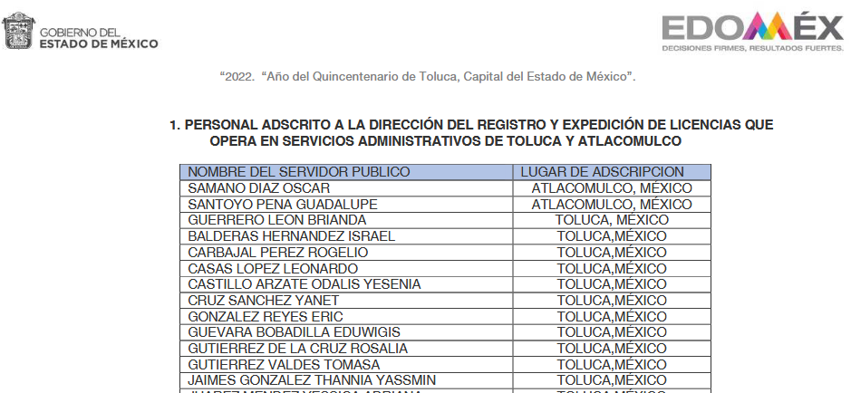

III. Interposición del Recurso de Revisión.

Con fecha treinta de mayo de dos mil veintidós, se recibió en este Instituto, a través del Sistema de Acceso a la Información Mexiquense (SAIMEX), Recurso de Revisión interpuesto por la parte Recurrente, en contra de la respuesta por el Sujeto Obligado, a la solicitud de información, en los siguientes términos:

“ACTO IMPUGNADO
la respuesta del sujeto obligado.” (Sic.)

“RAZONES O MOTIVOS DE LA INCONFORMIDAD
la negativa del sujeto obligado para proporcionar dicha informacion toda vez que la posee y esta en su poder.” (Sic.)

IV. Trámite del Recurso de Revisión ante este Instituto.

a) Turno del Medio de Impugnación. El treinta de mayo de dos mil veintidós, el Sistema de Acceso a la Información Mexiquense (SAIMEX), asignó el número de expediente 10321/INFOEM/IP/RR/2022, al medio de impugnación que nos ocupa, con base en el sistema aprobado por el Pleno de este Órgano Garante y lo turnó al Comisionado Ponente Luis Gustavo Parra Noriega, para los efectos del artículo 185, fracción I de la Ley de Transparencia y Acceso a la Información Pública del Estado de México y Municipios.

b) Admisión del Recurso de Revisión. El dos de junio de dos mil veintidós, se acordó la admisión del Recurso de Revisión interpuesto por el Recurrente en contra del Sujeto Obligado, en términos del artículo 185, fracciones I y II de la Ley de Transparencia y Acceso a la Información Pública del Estado de México y Municipios, el cual fue notificado a las partes el mismo día, a través del Sistema de Acceso a la Información Mexiquense (SAIMEX), en el que se les otorgó un plazo de siete días hábiles posteriores a la misma, para que manifestaran lo que a su derecho conviniera y formularan alegatos.

c) Informe Justificado. El ocho de junio de dos mil veintidós, el Sujeto Obligado rindió su Informe Justificado, por medio del oficio número: CCT/UT/0178/2022, de fecha siete de junio de dos mil veintidós, el cual es emitido y rubricado pro el Titular de la Unidad de Transparencia y es dirigido al Comisionado Ponente en los siguientes términos:

“…
R A Z O N E S – M O T I V O S

Por lo antes expuesto:

Es importante destacar que en ningún momento se niega o se violeta el derecho de acceso a la información del hoy recurrente, toda vez que desde la respuesta otorgada por este Sujeto Obligado a la solicitud primigenia a través del Sistema de Acceso a la Información Mexiquense (SAIMEX), se puso a disposición la información referente a cada uno de los puntos contenidos en dicho requerimiento de información.

No obstante lo anterior, con la finalidad de atender el presente ocurso, los Servidores Públicos Habilitados de la Coordinación Administrativa y de Gestión Documental, así como de la Dirección de Registro de Licencias y Operadores, como áreas competentes para atender la solicitud de información que nos ocupa, informaron lo siguiente:

Dirección de Registro de Licencias y Operadores.

Mediante oficio número 22000007010000L/2857/2022, el Servidor Público habilitado de dicha oficina, informo lo siguiente:

“Respecto a lo anterior, le informo que el área de Recursos Humanos de esta Secretaría de Movilidad es la encargada del control de la información personal de cada uno de los servidores públicos que laboran en esta dependencia, por lo que se sugiere respetuosamente que, por su amable conducto se haga saber al peticionario, el área a la que deberá dirigir su solicitud”

Coordinación Administrativa y de Gestión Documental

Por su parte, el Servidor Público habilitado de la mencionada Unidad Administrativa, a través del oficio número 22000011000121S/295/2022, señaló:

“…
Se informa que la Subdirección de Administración del Capital Humano, puso a disposición del peticionario información que obra en los archivos de la dependencia, en el estado que se posee, por lo que como sujeto obligado no se tiene que genera una respuesta a satisfacción del solicitante. En ese sentido y, sin estimar los acontecimientos en materia de inconformidad, ya que el quejoso impugna que no se dio respuesta a lo solicitado, siendo que la Unidad Administrativa, proporcionó la información con carácter público, por lo que, se reitera la disponibilidad para coadyuvar en lo necesario y se proporciona nuevamente la siguiente información: bajo esa tesitura, se adjunta nuevamente relación de todo el personal adscrito a la Dirección del Registro y Expedición de Licencias que opera en servicios administrativos de Toluca y Atlacomulco, no nombres de los servidores públicos, lugar de adscripción, puesto, y antigüedad. Con el fin de coadyuvar se proporciona la liga del Sistema de Acceso a la Información Pública de Oficio Mexiquense (IPOMEX) mediante la cual se puede consultar las remuneraciones de los servidores públicos, Liga Sistema de Acceso a la Información Pública de Oficio Mexiquense (ipomex) FRACCIÓN VIIIA Remuneraciones: https://www.ipomex.org.mx/ipo3/indice/SMCV/art_90_2_viii.web. Por lo que respecta a la relación del personal adscrito a la unidades móviles de licencias de los cuales solicita sus recibos de nómina, antigüedad, curriculum vitae, de igual manera nombre, prestaciones, puesto y categoría que desempeñan todos, esta Subdirección reitera que no cuenta con la información que requiere, respecto al recibo de nómina se insiste que no es responsabilidad de dicha unidad contar física ni electrónicamente con los recibos de nómina del personal adscrito a la Dependencia, toda vez que corresponde a cada servidor público descargar sus propios recibos a través del Portal Electrónico del Gobierno del Estado de México. Referente a la información que solicitó (cada uno de los servidores públicos contratados por la empresa cosmolor referida mediante contrato abierto en su plataforma de ipomex los cuales están bajo las instrucciones de dicha Secretaría) con referencia a este punto se informa que la Unidad Administrativa no cuenta con información de la empresa “cosmolor” ya que no es de nuestra competencia.
[…]
En ese sentido, por lo que se refiere a “Requiero saber la relación de todo el personal adscrito a la dirección de registro y expedición de licencias que opera en servicios administrativos de Toluca y Atlacomulco Relación del personal adscrito a las unidades móviles de licencias…antigüedad… puesto…” (Sic), se adjunta nuevamente la relación de todo el personal adscrito a la Dirección del Riesgo y Expedición de Licencias que opera en servicios administrativos de Toluca y Atlacomulco, con nombres de los servidores públicos, lugar de adscripción, puesto y antigüedad , como puede observarse en las siguiente imagen ilustrativa:

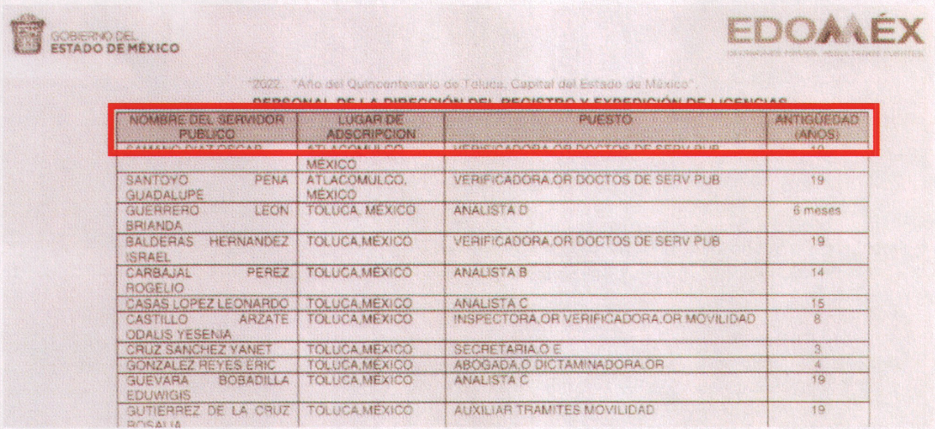

Ahora bien, por lo respecta a “Requiero sus recibos de nómina…” (Sic) se reitera otorgada a la solicitud primigenia, toda vez que este Sujeto Obligado, no cuenta con la documentación requerida ni de manera física ni electrónica, toda vez que corresponde a cada servidor público, indistintamente del nivel que ostenten, generas sus propios recibos de nómina a través del Portal Electrónico del Gobierno del Estado de México, el cual es administrado por la Secretaría de Finanzas del Gobierno del Estado de México, como se puede observar en la siguiente imagen:

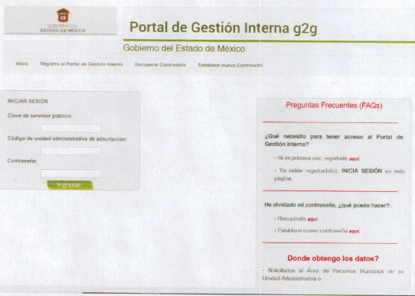

Es claro que, dicho portal solo se puede acceder con la Clave del Servidor Público y una contraseña generada por el mismo funcionario, sin que este Sujeto Obligado puede interferir en la administración o manejo del Sistema en comento.
[…]
No obstante, con la finalidad de garantizar plenamente el derecho de acceso a la información que asisten el hoy recurrente, se hace de su conocimiento que dicha información es de carácter público y que puede localizarse en el IPOMEX de esta Dependencia del Ejecutivo Estatal, en el artículo 92 fracción VIIIA “Remuneraciones”: https://www.ipomex.org.mx/ipo3/lgt/indice/SMOV/art_92_viii.web

Para tal efecto, se deberán descargar los registros a los cuales desea tener acceso, al abrir el archivo en formato .xlsx desplegará los nombres de los funcionarios y sus respectivas remuneraciones, como puede observarse a continuación, de manera ilustrativa:

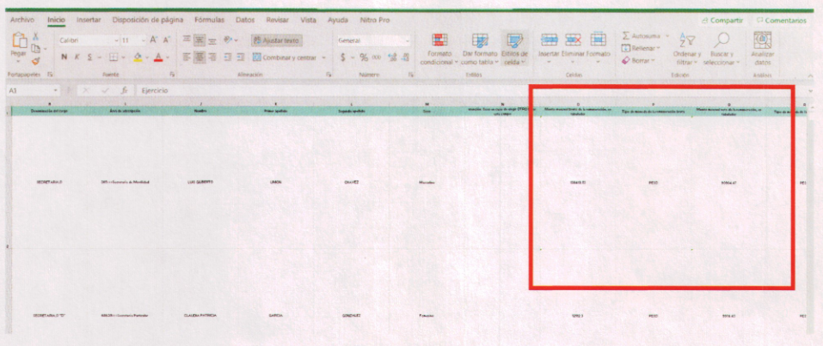

En relación con “…curriculm vitae…” (Sic) se hace del conocimiento del hoy recurrente que, como se señaló en la respuesta a la solicitud primigenia, la información es de carácter público y puede localizarse en el portal de información pública de oficio de los sujetos obligados del Estado de México y Municipios (IPOMEX): https://www.ipomex.org.mx/ipo3/lgt/indice/SMOV/art_92_xxi.web, atendiendo así, además, la obligación contenida en el artículo 92 de la Ley de Transparencia y Acceso a la Información Pública del Estado de México y Municipios, que a la letra indica:
[…]
Para tal efecto, es importante destacar que, al momento de ingresar al vinculo electrónico arriba indicado, se descargara un archivo en formato Excel, donde viene la información correspondiente a cada uno de los servidores públicos de esta dependencia, como se observa en la imagen siguiente:



Una vez ubicado al funcionario del cual se desee obtener información, se deberá acceder al link que contiene la información curricular del mismo modo, por ejemplo: https://www.coordinacionformatica.com.mx/Semov/Doc6740953298654466416CARLOS_PREZA_MILLAN.pdf donde se arroja la siguiente información:



Finalmente, por lo que se refiere a “… puesto y categoría que desempeñan todas y cada uno de los servidores públicos contratados por la empresa cosmolor referida mediante contrato abierto…” se informa que después de realizar una búsqueda exhaustiva de la información, no se localizó información al respecto.
[…]
En mérito de los anterior, pone a disposición el presente Informe Justificado por este Sujeto Obligado para los efectos legales correspondientes de conformidad con lo estipulado en el artículo 185 de la Ley de Transparencia y Acceso a la Información Pública del Estado de México y Municipios, por lo que solicito:

ÚNICO: Sirva lo expresado como razones suficientes para que esta unidad resolutora, en términos del artículo 186, fracción I, 192, fracciones III y V de la Ley de Transparencia y Acceso a la Información Pública del Estado de México y Municipios, se CONFIRME la respuesta presentada por este Sujeto Obligado a la solicitud primigenia y se tenga por presentada la respuesta de este Sujeto Obligado, a través de este Informe Justificado para todos los efectos legales correspondientes
… (Sic)

A su Informe Justificado el Sujeto Obligado, adjuntó la digitalización de un documento denominado “ Anexo Respuesta CAAD RR 10321.pdf”de cuya revisión de advierte lo siguiente:

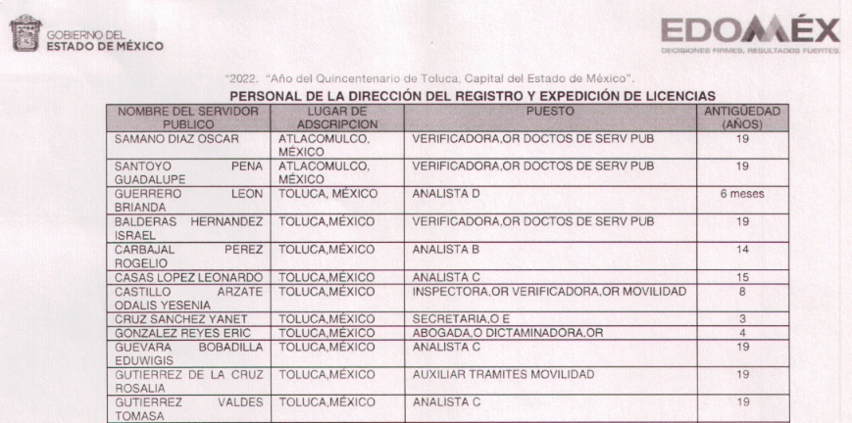

d) Ampliación de plazo para resolver. El quince de julio dos mil veintidós, el Comisionado Ponente, con fundamento en lo dispuesto por el artículo 181, párrafo tercero, de la Ley de Transparencia y Acceso a la Información Pública del Estado de México y Municipios, acordó ampliar por un periodo de quince días hábiles, el plazo para resolver el Recurso de Revisión que nos ocupa; acto que fue notificado a las partes, mediante el Sistema de Acceso a la Información Mexiquense (SAIMEX).

Este organismo garante no pasa por alto justificar, que el plazo para emitir resolución en el presente asunto encuentra justificación en el alto número de recursos de revisión recibidos dentro del primer semestre del año dos mil veintidós, que, en comparación con los recibidos el año pasado dentro del mismo periodo, se ha incrementado aproximadamente un 400%, circunstancia atípica que ha rebasado las capacidades técnicas y humanas del personal encargado de la proyección de las resoluciones a dichos medios de impugnación.

Por ello, es menester precisar que, si bien se ha excedido el plazo para resolver el presente medio de impugnación, de conformidad con la ley de la materia, el plazo para emitir resolución se encuentra justificado en los elementos para medir su razonabilidad de asuntos conforme a los parámetros establecidos por diversos órganos jurisdiccionales federales, aplicables también en procedimientos análogos, como el que nos ocupa.

Así, en términos de lo que establecen los artículos 8.1 y 25 de la Convención Americana sobre Derechos Humanos, los recursos deben ser sencillos y resolverse en el menor tiempo posible, tomando en consideración la dilación total del procedimiento; esto es, en un plazo razonable.

En ese sentido, el legislador fijó los términos procesales en las leyes, de manera general, sin que pudiera prever la variada gama de casos que son resueltos por los órganos jurisdiccionales o cuasi jurisdiccionales, tanto por la complejidad de los hechos, como por el número de casos que conocen.

Por ello, excepcionalmente, si un asunto es resuelto con posterioridad a los plazos señalados por la norma debe analizarse la razonabilidad del tiempo necesario para su resolución, atentos a los siguientes criterios:

- Complejidad del asunto: La complejidad de la prueba, la pluralidad de sujetos procesales, el tiempo transcurrido, las características y contexto del recurso.

- Actividad Procesal del interesado: Acciones u omisiones del interesado.

- Conducta de la Autoridad: Las Acciones u omisiones realizadas en el procedimiento. Así como si la autoridad actuó con la debida diligencia.

- La afectación generada en la situación jurídica de la persona involucrada en el proceso: Violación a sus derechos humanos.

De modo que, cuando se trate de un asunto excepcional, por alguna o todas las características mencionadas o bien, cuando el ingreso de asuntos al órgano jurisdiccional o cuasi jurisdiccional respectivo supere notoriamente al que podría considerarse normal, debe concluirse que es una excluyente de responsabilidad en relación con la actuación del funcionario, como ha acontecido en el caso que nos ocupa.

Argumento que encuentra sustento en la jurisprudencia P./J. 32/92 emitida por el Pleno de la Suprema Corte de Justicia de la Nación de rubro “TÉRMINOS PROCESALES. PARA DETERMINAR SI UN FUNCIONARIO JUDICIAL ACTUÓ INDEBIDAMENTE POR NO RESPETARLOS SE DEBE ATENDER AL PRESUPUESTO QUE CONSIDERÓ EL LEGISLADOR AL FIJARLOS Y LAS CARACTERÍSTICAS DEL CASO.”, visible en la Gaceta del Seminario Judicial de la Federación con el registro digital 205635.

Razones por las cuales cabe concluir que, la resolución al recurso de revisión se solventa hasta esta fecha, debido a que existe una excesiva carga de trabajo en desproporción a la capacidad de los recursos materiales y humanos con que cuenta este Instituto para atender la enorme demanda de usuarios que acuden para que se les garantice su Derecho de acceso a la información Pública y Protección de Datos Personales, aunado a la complejidad de los hechos a los que se refieren, así como al volumen del expediente, la extensión de los escritos y pruebas aportadas y desahogadas por las partes; lo que impide la tramitación de los recursos dentro de los términos legales previamente establecidos por la Ley, por tratarse de causas de fuerza mayor.

Al respecto, también son de considerar los criterios sostenidos por el Cuarto Tribunal Colegiado en Materia Administrativa del Primer Circuito, cuyos rubros y datos de identificación son los siguientes:

“PLAZO RAZONABLE PARA RESOLVER. DIMENSIÓN Y EFECTOS DE ESTE CONCEPTO CUANDO SE ADUCE EXCESIVA CARGA DE TRABAJO.” consultable en el Seminario Judicial de la Federación y su gaceta, con el registro digital 2002351.

“PLAZO RAZONABLE PARA RESOLVER. CONCEPTO Y ELEMENTOS QUE LO INTEGRAN A LA LUZ DEL DERECHO INTERNACIONAL DE LOS DERECHOS HUMANOS.”, visible en el Seminario Judicial de la Federación y su gaceta, con el registro digital 2002350.

Por ello, este organismo garante comprometido con la tutela de los derechos humanos confiados señala que este exceso del plazo legal para resolver el presente asunto, resulta de carácter excepcional.

g) Vista del Informe Justificado: El veinticinco de noviembre de dos mil veintidós, se dictó acuerdo, por medio del cual se puso a la vista del Recurrente el Informe Justificado y sus anexos, entregados por el Sujeto Obligado, a fin de que en un término no mayor a tres días hábiles manifestará lo que a derecho corresponda, acto que fue notificado mediante el Sistema de Acceso a la Información Mexiquense (SAIMEX).

h) Cierre de instrucción. El veinticinco de enero de dos mil veintitrés, al no existir diligencias pendientes por desahogar, se emitió el acuerdo por medio del cual se declaró cerrada la instrucción y se determinó pasar los expedientes a resolución, en términos de lo dispuesto en los artículos 185, fracciones VI y VIII, de la Ley de Transparencia y Acceso a la Información Pública del Estado de México y Municipios, acto que fue notificado a las partes, mediante el Sistema de Acceso a la Información Mexiquense (SAIMEX), el mismo día.

En razón de que fue debidamente sustanciado e integrado el expediente electrónico y no existe diligencia pendiente de desahogo, se emite la resolución que conforme a Derecho proceda, de acuerdo a los siguientes:

C O N S I D E R A N D O S:

PRIMERO. Competencia.

El Instituto de Transparencia, Acceso a la Información Pública y Protección de Datos Personales del Estado de México y Municipios, es competente para conocer y resolver el presente recurso de revisión interpuesto por la parte recurrente, conforme a lo dispuesto en los artículos 6°, apartado A, de la Constitución Política de los Estados Unidos Mexicanos; 5°, párrafos trigésimo, trigésimo primero y trigésimo segundo, fracciones I, II, III, IV y V de la Constitución Política del Estado Libre y Soberano de México; 1°, 8°, 9°, 10, 37 y 42, fracciones I, II y III, de la Ley General de Transparencia y Acceso a la Información Pública; 1°, 2°, fracciones II y IV; 13, 29, 36, fracciones I y II; 176, 178, 179, 181 párrafo tercero, 185, 188 y 189 de la Ley Transparencia y Acceso a la Información Pública del Estado de México y Municipios; 7°, 9°, fracciones I y XXIV y 11 del Reglamento Interior del Instituto de Transparencia, Acceso a la Información Pública y Protección de Datos Personales del Estado de México y Municipios.

SEGUNDO. Causales de improcedencia y sobreseimiento.

De las constancias que forma parte del Recurso de Revisión que se analiza, se advierte que previo al estudio del fondo de la litis, es necesario estudiar las causales de improcedencia y sobreseimiento que se adviertan, para determinar lo que en Derecho proceda.

Causales de improcedencia.

Este Instituto realiza el estudio oficioso de las causales de improcedencia, ya que estas deben estudiarse, aunque no las hagan valer las partes, por ser una cuestión de orden público y de estudio preferente al fondo del asunto. Lo anterior se robustece en la Tesis de Jurisprudencia: 1a./J. 163/2005 (Semanario Judicial de la Federación y su Gaceta, Novena Época, 2006, página 319), toda vez que, si de las constancias que obran en el expediente electrónico, se actualiza una causal de improcedencia establecidas en el artículo 191 de la Ley de Transparencia y Acceso a la Información Pública del Estado de México y Municipios, dará lugar a que el presente Recurso de Revisión sea sobreseído.

En el presente caso, no se actualiza ninguna de las causales de improcedencia establecidas en el ordenamiento jurídico previamente señalado, toda vez que este Instituto no tiene conocimiento de que se encuentre en trámite algún medio de defensa presentado por el Recurrente ante otra instancia; no existió prevención alguna; la veracidad de la respuesta no formó parte del agravio; no se realizó una consulta o ampliación a los alcances del requerimiento informativo, aunado a que el medio de impugnación fue presentado en tiempo.

Asimismo, se actualiza la causal de procedencia del Recurso de Revisión señalada en el artículo 179, fracciones V, de la Ley de la Materia pues el agravio del hoy Recurrente consiste en la entrega de información incompleta.
Causales de sobreseimiento.

Por ser de previo y especial pronunciamiento, este Instituto analiza si se actualiza alguna causal de sobreseimiento.

El artículo 192 de la Ley Transparencia y Acceso a la Información Pública del Estado de México y Municipios, señala las causales por las cuales se puede sobreseer en todo o en parte, el Recurso de Revisión; así, del análisis realizado por este Instituto, se advierte que no se actualiza algún supuesto de sobreseimiento; lo anterior, en virtud de que no hay constancias en el expediente en que se actúa, de que el Recurrente se haya desistido del recurso, haya fallecido, sobreviniera alguna causal de improcedencia, que el Sujeto Obligado hubiese modificado o revocado el acto impugnado o bien, haya quedado sin materia.

Por tales motivos, se considera procedente entrar al fondo del presente asunto.

TERCERO. Determinación de la Controversia.

Una vez realizado el estudio de las constancias que obran en el expediente electrónico en el que se actúa, se advierte que el Solicitante requirió a la Secretaría de Movilidad, lo siguiente:

- Relación de todo el personal, recibos de nómina, currículum vitae y antigüedad, de todos los servidores públicos adscritos a servicios administrativos de Toluca y Atlacomulco y a las unidades móviles administrativas.

- Nombre, prestaciones, curriculm vitae, recibo de nómina, puesto y categoría de todos los servidores públicos contratados por la empresa Cosmolor.

En respuesta el Sujeto Obligado, por medio de la Coordinación Administrativa y de Gestión Documental, así como de la Dirección de Registro de Licencias y Operadores, proporciono respecto al inciso a) una relación del personal adscrito a la Dirección de Registro y Expedición de Licencias que opera en servicios administrativos de Toluca y Atlacomulco y por cuanto hace al inciso b) señaló que no se encontró información sobre la empresa Cosmolor.

Ante dicha circunstancia, el Recurrente interpuso el presente Medio de Impugnación, señalando como agravio la entrega de información incompleta, circunstancia que actualiza la causal de procedencia prevista en la fracción V, del artículo 179 de la Ley de Transparencia y Acceso a la Información Pública del Estado de México y Municipios. Lo anterior, al aplicar la suplencia de la queja a favor de la Solicitante, en términos de los diversos 13 y, penúltimo párrafo, del 181 del ordenamiento señalado, relacionados con el último párrafo, del 146 de la Ley General de Transparencia y Acceso a la Información Pública.

Así las cosas, una vez admitido y notificado el Recurso de Revisión a las partes, el Sujeto Obligado modifico su respuesta inicial a través de su Informe Justificado al señalar que no genera los recibos de nómina de los servidores públicos, del mismo modo proporciono una relación del personal de la Dirección del Riesgo y Expedición de licencias adscritos a servicios administrativos de Toluca y Atlacomulco.

Lo anterior, se desprende de las documentales que obran en el expediente de referencia, materia de la presente Resolución, consistentes en: la solicitud de acceso a la información; la respuesta del Sujeto Obligado; el escrito recursal y el Informe Justificado rendido por el Sujeto Obligado, instrumentales que se toman en cuenta a efecto de resolver el presente medio de impugnación, conforme a lo dispuesto por el artículo 185, fracción IV, de la Ley de Transparencia y Acceso a la Información Pública del Estado de México y Municipios.

CUARTO. Marco normativo aplicable en materia de transparencia y acceso a la información pública.

El artículo 6°, Apartado A), fracción I de la Constitución Política de los Estados Unidos Mexicanos, establece que toda la información en posesión de cualquier autoridad es pública y sólo podrá ser reservada temporalmente por razones de interés público.

La Ley General de Transparencia y Acceso a la Información Pública, dispone en su artículo 70, la información que se considera corresponde a las Obligaciones de Transparencia, la cual debe estar disponible para cualquier persona de manera permanente y actualizada.

En materia local, el artículo 5°, fracción I de la Constitución Política del Estado Libre y Soberano de México, es coincidente con la Constitución Federal, en el sentido de la publicidad de toda la información, con la única restricción de proteger el interés público, así como la información referente a la intimidad de la vida privada y la imagen de las personas, con las excepciones que establezca la ley reglamentaria.

Por su parte, la Ley de Transparencia y Acceso a la Información Pública del Estado de México y Municipios (Reglamentaria del artículo 5° de la Constitución Local), establece lo siguiente:

El artículo 12, que, quienes generen, recopilen, administren, manejen, procesen, archiven o conserven información pública serán responsables de la misma.

El artículo 18, que, los Sujetos Obligados deberán documentar todo acto que derive del ejercicio de sus facultades, competencias o funciones, considerando desde su origen la eventual publicidad y reutilización de la información que generen.

El artículo 19, que, se presume que la información debe existir si se refiere a las facultades, competencias y funciones que los ordenamientos jurídicos aplicables otorgan a los sujetos obligados y en caso de que dichas facultades no se hayan ejercido, se deberá motivar la respuesta en función de las causas que motivaron tal circunstancia.

QUINTO. Estudio de Fondo.

Expuestas las posturas de las partes, se procede a analizar el agravio del hoy Recurrente el cual consiste en la entrega de información incompleta de la información solicitada. En ese sentido, del análisis de las constancias que obran en el expediente electrónico, se advierte que el Ente Recurrido turno el requerimiento de información tanto en respuesta inicial como en Informe Justificado a la Coordinación Administrativa y de Gestión Documental y a la Dirección de Registro de Licencias y Operadores, razón por la cual, se hará referencia al procedimiento de búsqueda que deben de seguir los Sujetos Obligados para localizar la información, el cual se encuentra previsto en los artículos 160 y 162 de la Ley de Transparencia y Acceso a la Información Pública del Estado de México y Municipios, mismo que es el siguiente:

- Las Unidades de Transparencia garantizarán que las solicitudes de acceso a la información se turnen a todas las áreas competentes que cuenten con la información o deban tenerla de acuerdo a las facultades, competencias y funciones-, con el objeto de que dichas áreas realicen una búsqueda exhaustiva y razonable de la información requerida, y

- Los sujetos obligados otorgaran acceso a los documentos que se encuentren en sus archivos o que estén obligados a documentar de acuerdo con sus facultades, competencias o funciones, en el formato en que el solicitante manifieste, de entre aquellos formatos existentes.

Así, a efecto de determinar si el Sujeto Obligado, cumplió con el procedimiento de búsqueda antes referido, se trae al estudio lo previsto en el Manual General de Organización de la Secretaría de Movilidad, mismo que divide las atribuciones de las áreas en estudio conforme a lo siguiente:

- Coordinación administrativa: Área que tiene atribuciones para planear, coordinar y supervisar las actividades relacionadas con el manejo y aprovechamiento de los recursos humanos, materiales y financieros, así como con la prestación de los servicios generales requeridos por las unidades administrativas de la Secretaría de Movilidad para el desarrollo de sus funciones.

  - Subdirección de administración del capital humano: La cual cuenta con facultades para ordenar y validar la realización de los trámites de altas, nombramientos, protestas de cargo, incidencias, ascensos, cambios de adscripción, licencias, vacaciones, bajas, recibos de sueldo, aguinaldos y demás movimientos de las personas servidoras públicas adscritas a la dependencia.

  - Departamento de Adquisiciones, Control y Suministro de Bienes: Área con atribuciones para elaborar, sustanciar y verificar las etapas de los procedimientos de adquisición de bienes y/o contratación de servicios bajo la modalidad de contrato pedido, así como conservar los registros actualizados sobre las enajenaciones, arrendamientos, adquisiciones de bienes y/o contratación de servicios así como implementar medidas para su control y seguimiento.

- Dirección General del Registro Estatal de Transporte Público: Que cuenta con atribuciones para coordinar las oficinas estatales de emisión de licencias y control vehicular de transporte publico tengan en existencia las formas valoradas, placas de matriculación, tarjetas de circulación, licencias y demás documentación oficial referente a los trámites y servicios que prestan.

  - Dirección del Registro de Licencias y Operadores: Que tiene atribuciones para administrar al personal, recursos materiales, y las actividades de las oficinas estatales y módulos móviles de emisión de licencias de servicio particular y permisos para conducir, así como licencias de servicio público, en sus diferentes modalidades.

Derivado del análisis de las atribuciones con las que cuentan las áreas, por medio de las cuales el Sujeto Obligado atendió el requerimiento información, es decir, la Coordinación de Administración y la Dirección General del Registro Estatal de Transporte Público, se advierte que son las áreas competentes para conocer respecto de los nombramientos, recibos de sueldo, y de implementar medidas para su control y seguimiento de la contratación de servicios; así como, de administrar el personal de las oficinas estatales y los módulos móviles, por lo que, se tiene por atendido el procedimiento de búsqueda previsto en el artículo 162 de la Ley de Transparencia y Acceso a la Información Pública del Estado de México y Municipios.

Establecida dicha circunstancia, se procede a analizar la respuesta entregada a cada uno de los requerimientos de información, los cuales, se estudiaran conforme a lo siguiente: (a) Nombre, prestaciones, información curricular, recibo de nómina, puesto y categoría de todos los servidores públicos contratados por la empresa Cosmolor y (b) Relación de todo el personal, recibos de nómina, información curricular y antigüedad, de todos los servidores públicos adscritos a servicios administrativos de Toluca y Atlacomulco y a las unidades móviles administrativas..

Nombre, prestaciones, información curricular, recibo de nómina, puesto y categoría de todos los servidores públicos contratados por la empresa Cosmolor.

Al respecto, la Secretaría de Movilidad señaló, tanto en respuesta, como en Informe Justificado que no se localizó dentro sus archivos contratación alguna con la empresa Cosmolor; sobre dicho pronunciamiento cabe precisar que este Instituto, no tiene atribuciones para pronunciarse sobre la veracidad de la información. Apoya lo anterior, el Criterio de Interpretación, de la Primera Época, con número de registro SO/031/2010, emitido por el Pleno del entonces Instituto Federal de Acceso a la Información y Protección de Datos, que a continuación se cita:

“El Instituto Federal de Acceso a la Información y Protección de Datos no cuenta con facultades para pronunciarse respecto de la veracidad de los documentos proporcionados por los sujetos obligados. El Instituto Federal de Acceso a la Información y Protección de Datos es un órgano de la Administración Pública Federal con autonomía operativa, presupuestaria y de decisión, encargado de promover y difundir el ejercicio del derecho de acceso a la información; resolver sobre la negativa de las solicitudes de acceso a la información; y proteger los datos personales en poder de las dependencias y entidades. Sin embargo, no está facultado para pronunciarse sobre la veracidad de la información proporcionada por las autoridades en respuesta a las solicitudes de información que les presentan los particulares, en virtud de que en los artículos 49 y 50 de la Ley Federal de Transparencia y Acceso a la Información Pública Gubernamental no se prevé una causal que permita al Instituto Federal de Acceso a la Información y Protección de Datos conocer, vía recurso revisión, al respecto.”

Así, se desprende que la Secretaría de Movilidad, precisó que la información era inexistente, al no haberse localizado información respecto a la contratación de la empresa señalada en la solicitud; sobre el tema, resulta necesario traer a colación el Criterio SO/014/2017, emitido por el Instituto Nacional de Transparencia, Acceso a la Información Pública y Protección de Datos Personales en el Estado de México y Municipios, que señala lo siguiente:

“Inexistencia. La inexistencia es una cuestión de hecho que se atribuye a la información solicitada e implica que ésta no se encuentra en los archivos del sujeto obligado, no obstante que cuenta con facultades para poseerla.”

Del citado criterio, se desprende que la inexistencia de la información, es una cuestión de hecho que se le atribuye a la misma, cuando ésta no se encuentra en los archivos del Sujeto Obligado.

En ese orden de ideas, según Trujillo, Humberto (2019), en el “Diccionario de Transparencia y Acceso a la Información Pública” (p. 171), la inexistencia de la información, es cuando la información requerida no se encuentra en los archivos públicos, reservados o clasificados, de los sujetos obligados.

Así, es posible concluir que la inexistencia presupone la competencia del sujeto obligado para conocer de la información, pero por alguna circunstancia, la documentación solicitada no obra en sus archivos; sin embargo, no basta con que los sujetos obligados señalen dicha circunstancia, sino que también debe de señalar las razones por las cuales no cuentan con lo peticionado, es decir, las circunstancias que dan lugar a la inexistencia, lo cual aconteció, en el presente caso, pues el Ente Recurrido, aludió a que dentro de sus archivos no se realizó contratación con la empresa Cosmolor. En sentido, este Instituto realizo una búsqueda en el Portal de Información Pública de Oficio de la Secretaría de Movilidad, en los siguientes apartados:

Apartado: Las concesiones, contratos, convenios, permisos, licencias o autorizaciones otorgados.
Dirección: https://ipomex.org.mx/ipo3/lgt/indice/SMOV/art_92_xxxii.web?token=03AFY_a8XutC0fJwnXuy7byvYFAx0kAzucSopU2SCxv-03n6dQJP5o4_ra97pWT2xEwlprclk-4ff6mKr2cq0qdlCMwUzWTCpFZd0Fpkh524ePlPlMkJPukYVFGxKLN0kvBXpimrmPxYNyv1Wq_7Cl0aQwc6DY5QPidIzviIYTAVU1mN0CDbb63tTwd8gf2krI7098nbaZtiTiT4IsZDAXo51K5MU8EgpsU33RmSICQMtMFbEQ-D8C8uWcL-J0pLlxCEsRJ565JlFn8pwVw31Jrg_eua2CdIKSsiacbrPhch2arc3H1-ONIhkNVemb0K7by-fVquKpwt4QbY8sESBvv7OHfXTZopV4Z0StPs1e0JtU-ob1mQXtQuvoKtIBXSjKioTB3RlIoOK3NhndXuBczigBbqx7CKAcv5nvNbH7-Z_yiGx1er4QNcY9MbiIQIp4hqZMfGLwzqFa9rqewaUa0AN7IHadqKLdID8aw2pbW1G4WyQ4ywOnQ-cKslSjmA5B6ZDOYkvXyoVU
Apartado: Resultados de procedimientos de licitación pública e invitación a cuando menos tres personas realiza
https://ipomex.org.mx/ipo3/lgt/indice/SMOV/art_92_xxix_a.web?token=03AFY_a8VamImf-h8W1zIS2qJJIcOXSA6glyaDIfK88jrmSHnBBXph64i8mcom40qJNYIRiPFk-qjt_nSM-U8tQkYvyMYjQxIsct3KHnf6TNBkZvkJRLTAK4hyTiYP2T0NdbsPTGohChMGqlGMcab02qyMJbCUddw6_qaYYZ1jeZ_TS8MBdWUhzH79HcxnhQ5iOWBsqTQiJsAYBOB8EgLLAExsJaKF60rsHMdOJfYX8rjskV-Bh4WyahIZNmUMW-M3ybCEriDe0z8wDqSidICRuBwJ0sY7HyAj7u3X4Y0mI2Vk6tOw3koS38ojwRggh3iT3MSOAG7c_XNgyorSn3HuGmyRzRxpklTbT6c_2re1FDFfBYKfxAcOskXeSZwHriFJXtTgMPF2TU_6nNjYIofe69GDStGkkh6T903Gb_5U-3HYxzzKQTjU0B6QA03EvS6AQvCxESFrr-5EaStxzYJ59tDfZMoutADQC3Aj0Da1ORmHGmvxli0qGYrvczMXcomUd_a5IXoejpd7
Apartado: Resultados de procedimientos de adjudicación directa realizados
https://ipomex.org.mx/ipo3/lgt/indice/SMOV/art_92_xxix_b.web?token=03AFY_a8U6v-iveUxrVDdfpmVXjc6c-EW4rw8CNq6HbKyTBxSQtR6by-HZAp34yvOd_1UpCCKMUYwZ7Gz_Q4Ua6i4asEWmjMDhp9U3nUewvqrWv45uGoeXMxUIEeoO7fsaY1TbM1cL29JOZjuqQBl_j3oocda3b6b4LsgYFMF23w0xNQNTHb84WGoxjyLdMgnkj928o0c0m0wfEZ8AP5spVh_gF0j2l1K05AgkKIUgxf7daLNEFX9AfTrDBntgCjAEotsRUF4yO66AtXufX4HYDky1l3mKlmVvd3XoV1-TijOxM9UY4sNBBHTZfNqQ-9leHvm3nLHO3h6wW6d8Im-NDE7ud320dkkSK63IcJBwadTJwSudFYodFGOwDatUdVSQIDnju8Vj7XI3JvgmGO2l-Wi2-WxbzljPdKzoD7wPSpqVo2yc23edEklnZm35JvgFxyI4L_C3aEEfJbVgenLZzcUDr4ZF6UcaPBHkbl-ne5EdiWltOrn06xN9_TFHE7GJ-4qEWYC_CCLA

De cuya revisión no se localización elementos sobre la contratación con la empresa Cosmolor, de esta manera, se colige que la inexistencia manifestada por el Sujeto Obligado derivada de la no contratación con la persona moral referida.

Por tales consideraciones, se advierte que la información solicitada es inexistente, así como, que la Coordinación Adminsitrativa, señaló las razones por las cuales no contaba con lo peticionado; al respecto, se trae a colación, el artículo 19, segundo párrafo, de la Ley de Transparencia y Acceso a la Información Pública del Estado de México y Municipios, que establece que en el caso de que ciertas facultades, competencias o funciones no se hayan ejercido, se debe motivar la respuesta en función de las causas que motiven tal circunstancia.

De la misma manera, el Criterio de interpretación con clave de registro SO/007/2017, de la Segunda Época, emitido por el Instituto Nacional de Transparencia, Acceso a la Información y Protección de Datos Personales, establece que no será necesario que el Comité de Transparencia declare formalmente la inexistencia, cuando del análisis a la normatividad aplicables no se desprenda obligación alguna de contar con la información solicitada, ni se advierta algún otro elemento de convicción que apunto a su existencia.

De tales circunstancias y toda vez que, tanto en respuesta, como Informe Justificado el Sujeto Obligado el Sujeto Obligado señaló las razones por las cuales no contaba con la información, en términos del artículo 19, párrafo segundo de la Ley de Transparencia y Acceso a la Información Pública del Estado de México y Municipios, se tiene por atendido el requerimiento de información.

Relación, información curricular y antigüedad, de todo el personal adscrito a servicios administrativos de Toluca y Atlacomulco y a las unidades móviles administrativas

De la lectura del presente requerimiento de información, se advierte que la pretensión del Particular consiste en (i) la relación del personal adscrito servicios administrativos de Toluca y Atlacomulco y (ii) la relación del personal adscrito a las unidades móviles administrativas. Y respecto de esta relación de servidores públicos, su información curricular y su antigüedad.

Luego entonces, el orden previamente expuesto, respecto a la relación del personal adscrito servicios administrativos de Toluca y Atlacomulco, la Secretaría de Movilidad en su respuesta únicamente proporciono una relación de treinta y seis servidores públicos adscritos a estas dos áreas. Posteriormente, a través de su Informe Justificado amplio esta relación de la cual, para su pronta consulta se inserta el siguiente extracto:

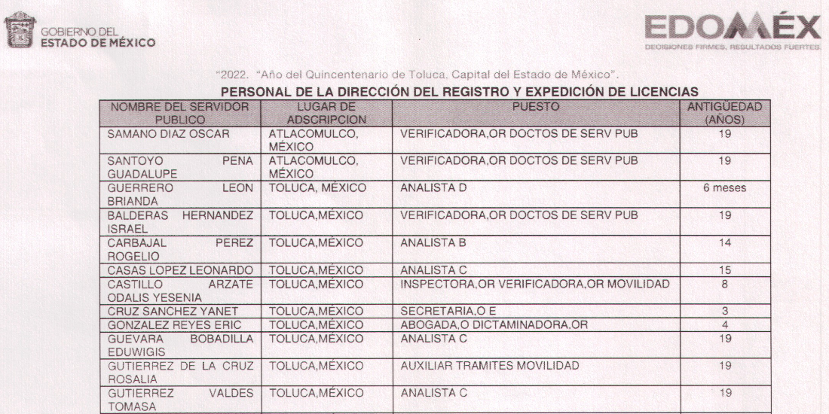

De esta manera, y en seguimiento a la relación aportada por el Sujeto Obligado, la Secretaría de Movilidad señaló a través de su Informe Justificado que la información referente a la información curricular y su antigüedad de los servidores públicos adscritos servicios administrativos de Toluca y Atlacomulco y a las unidades móviles de la Secretaría de Movilidad, podría ser consultada a través del Portal de Información Pública de Oficio del Sujeto Obligado, por lo que proporciono las direcciones electrónicas mediante las cuales se podría acceder a la información. En ese sentido, este Instituto procedió a acceder a los enlaces referidos y al procedimiento señalado por el Sujeto Obligado para acceder a la información, a saber:

Apartado: Información curricular y sanciones administrativas
Dirección electrónica proporcionada: https://www.ipomex.org.mx/ipo3/lgt/indice/SMOV/art_92_xxi.web
Información localizada por el Instituto una vez se realizó la descarga del registro en formato .xlsx:
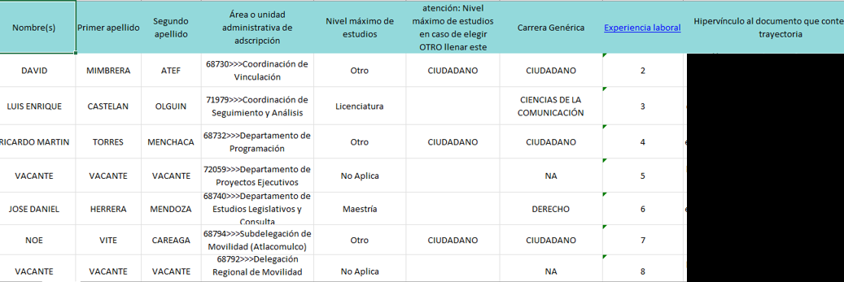
Nota: al seguir el procedimiento señalado en Informe Justifciado por el Sujeto Obligado se localizó la ficha curricular de los servidores públicos, del cual para su pronta referencia se incertan las siguientes capturas:
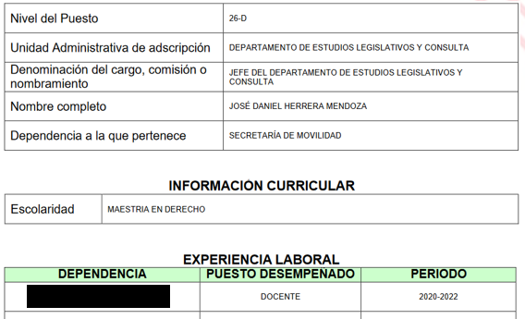 | 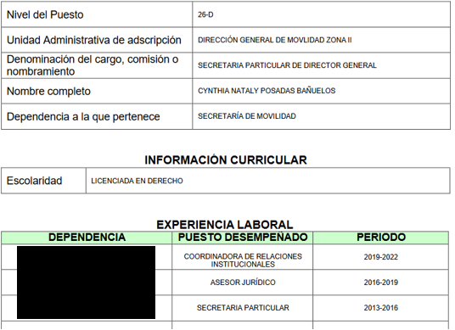

Conforme a lo anterior, si bien, la Secretaría de Movilidad a través de su Informe Justificado amplio su respuesta inicial, al proporcionar los enlaces electrónicos a través de los cuales podría acceder a la información curricular de los servidores públicos adscritos servicios administrativos de Toluca y Atlacomulco y a las unidades móviles de la Secretaría de Movilidad, lo cierto es que esta información no puede darse por atendida.
Lo anterior es así, pues, por un lado, en atención a lo establecido en el artículo 161 de la Ley de Transparencia y Acceso a la Información Pública del Estado de México y Municipios cuando la información se encuentre disponible en internet, los sujetos obligados deberán señalar la fuente, el lugar y la forma en que se puede consultar la información. Esta fuente debe ser precisa y concreta y no debe implicar que el solicitante realice una búsqueda en toda la información.

De este modo, el Sujeto Obligado se limitó a direccionar al Particular al apartado de “Información curricular y sanciones administrativas” y “del Portal de Información Pública de Oficio de la Secretaría de Movilidad, sin embargo, esto implica que el Recurrente realice una búsqueda en todos los registros que se encuentran en esos apartados para localizar la información curricular de los servicios administrativos de Toluca y Atlacomulco y a las unidades móviles de la Secretaría de Movilidad.

En ese orden mismo orden de ideas, el Sujeto Obligado no proporcionó una relación de los servidores públicos adscritos a sus unidades móviles, las cuales de acuerdo con el Manual de Procedimiento de la Dirección del Registro de Licencias y Operadores, la Dirección del Registro de Licencias y Operadores, es la unidad administrativa responsable de supervisar y coordinar la emisión de licencias y permisos para conducir vehículos automotores de servicio particular en el Estado de México y de gestionar y coordinar la agenda de unidades móviles.

En esas consideraciones, ya que de conformidad con lo establecido en el artículo 1.8, fracción XIII, del Código Administrativo del Estado de México, el cual establece que para que un acto administrativo tenga validez, debe ser resolver expresamente todos los puntos propuestos por los interesados conforme a lo solicitado. Tiene relevancia traer al estudio el Criterio de Interpretación, de la Segunda Época, con número de registro SO/002/2017, emitido por el Instituto Nacional de Transparencia, Acceso a la Información y Protección de Datos Personales, que señala lo siguiente:

“Congruencia y exhaustividad. Sus alcances para garantizar el derecho de acceso a la información. De conformidad con el artículo 3 de la Ley Federal de Procedimiento Administrativo, de aplicación supletoria a la Ley Federal de Transparencia y Acceso a la Información Pública, en términos de su artículo 7; todo acto administrativo debe cumplir con los principios de congruencia y exhaustividad. Para el efectivo ejercicio del derecho de acceso a la información, la congruencia implica que exista concordancia entre el requerimiento formulado por el particular y la respuesta proporcionada por el sujeto obligado; mientras que la exhaustividad significa que dicha respuesta se refiera expresamente a cada uno de los puntos solicitados. Por lo anterior, los sujetos obligados cumplirán con los principios de congruencia y exhaustividad, cuando las respuestas que emitan guarden una relación lógica con lo solicitado y atiendan de manera puntual y expresa, cada uno de los contenidos de información.”

Del citado criterio, se desprende que todo acto administrativo debe apegarse al Principio de Exhaustividad, el cual implica que la respuesta del sujeto obligado se refiera expresamente a cada uno de los puntos solicitado.

Por ende toda vez que el Sujeto Obligado no proporcionó la relación de los servidores públicos que se encuentran adscritos a las unidades móviles de la Secretaría de Movilidad, aunado al hecho de que la única información que este Instituto da por atendida es la relación de los servidores públicos adscritos adscritos servicios administrativos de Toluca y Atlacomulco y de su antigüedad, por ende el el agravio hecho valer por el hoy Recurrente deviene de PARCIALMENTE FUNDADO.

En esa tesitura, se concluye que el Sujeto Obligado no satisfizo el derecho de acceso a la información del Solicitante, al incumplir el principio de exhaustividad, por lo que, para atender este punto de la solicitud de información, el Sujeto Obligado, deberá realizar una búsqueda exhaustiva y razonable en todas las áreas que estime pertinentes, de entre las cuales no podrá descartar a la Subdirección de administración del capital humano, la Dirección General del Registro Estatal de Transporte Público y Dirección del Registro de Licencias y Operadores, a efectos de proporcionar los documentos en donde conste, la relación de todos los servidores públicos adscritos a las unidades móviles de la Secretaría de Movilidad, su información curricular y su antigüedad. Lo anterior, a efectos de dar cumplimiento a los artículos 12, 160 y 162 de la Ley de Transparencia y Acceso a la Información Pública del Estado de México y Municipios.

- Documento que contenga las remuneraciones de los servidores públicos del sector central.

Al respecto, resulta necesario traer a colación, el artículo 147 de la Constitución Política del Estado Libre y Soberano de México, que establece que los trabajadores y trabajadoras al servicio
del Estado, recibirán una remuneración adecuada e irrenunciable por el desempeño de su empleo, cargo o comisión, que será determinada en el presupuesto de egresos que corresponda.

En orden de ideas, el artículo 3°, fracción XXXII, del Código Financiero del Estado de México y Municipios establece que la remuneración consiste en los pagos hechos por concepto de sueldo, compensaciones, gratificaciones, habitación, primas, comisiones, prestaciones, en especie y cualquier otra percepción o prestación que se entregue al servidor por su trabajo.

En ese contexto, el artículo 70, fracción VIII, de la Ley General de Transparencia y Acceso a la Información Pública y 92, fracción VIII, de la Ley de Transparencia y Acceso a la Información Pública del Estado de México y Municipios, establece que los Sujetos Obligados deberán poner a disposición del público de manera permanente y actualizada, las remuneraciones brutas y netas de todos los servidores públicos, que incluya todas las percepciones, entre las cuales, se encuentran los sueldos, prestaciones, gratificaciones, primas, comisiones, dietas, bonos, estímulos, ingresos, entre otros.

Ahora bien, respecto al documento solicitado, la Ley del Trabajo de los Servidores Públicos del Estado y Municipios, en su artículo 220 K, fracciones II y IV, establece los documentos que tiene la obligación de conservar el Sujeto Obligado, entre los que se encuentra los recibos de pago de salarios o las constancias documentales del pago de sueldos, cuando sea por depósito o mediante información electrónica; así como los recibos o constancias de depósito o del medio de información magnética o electrónica que sean utilizadas para el pago de salarios, prima vacacional, aguinaldo y demás prestaciones.

Lo anterior, toma sustento en la Tesis aislada número I.6o.T.154 L (10a.), emitida por los Tribunales Colegiados de Circuito, publicada el abril de dos mil dieciséis, en la Gaceta del Semanario Judicial de la Federación, en su Libro 29, Tomo III, misma que señala lo siguiente:

“RECIBOS DE PAGO EMITIDOS POR MEDIOS ELECTRÓNICOS SIN FIRMA DEL TRABAJADOR. SON VÁLIDOS PARA ACREDITAR LOS CONCEPTOS Y MONTOS QUE EN ELLOS SE INSERTAN (APLICACIÓN SUPLETORIA DEL ARTÍCULO 776, FRACCIONES II Y VIII, DE LA LEY FEDERAL DEL TRABAJO, A LA LEY FEDERAL DE LOS TRABAJADORES AL SERVICIO DEL ESTADO). En materia burocrática los recibos de pago que se obtienen por medios electrónicos son válidos para acreditar los conceptos y montos que en ellos se insertan, en términos del artículo 776, fracciones II y VIII, de la Ley Federal del Trabajo, aplicada supletoriamente a la Ley Federal de los Trabajadores al Servicio del Estado; lo anterior por no ser contrarios a la moral ni al derecho, por lo que la falta de firma de esos documentos, no les resta convicción plena, porque el avance de la ciencia y la necesidad propia de evitar pagos en efectivo, han impuesto al patrón-Estado pagar a sus trabajadores por la vía electrónica; por tanto, si para demostrar las percepciones y montos los recibos correspondientes se exhiben de esta forma sin prueba en contrario que los desvirtúe, entonces no hay razón jurídica para condicionar su eficacia probatoria a que deban adminicularse con otras pruebas; resolver en contrario, implicaría desatender el artículo 137 de la referida Ley Federal de los Trabajadores al Servicio del Estado.”

De la tesis transcrita, se desprende que en materia burocrática los recibos de pago acreditan los conceptos y montos que en ellos se insertan, y constituyen prueba para demostrar las percepciones y montos que reciben los servidores públicos.

Ahora bien, es necesario precisar que la pretensión del ahora Recurrente, es obtener la información actualizada a la fecha de la solicitud, es decir, los últimos recibos de nómina generados al dieciocho de mayo de dos mil veintidós, lo cual corresponde a la primera quincena de dicho mes y año.

En principio, es de señalar que la Coordinación Administrativa informó que la información de interés se encentraba publicada en su del Portal de Información Pública de Oficio (IPOMEX), en el apartado de “Remuneraciones, Fracción VIII A”, del cual se desprende la siguiente imagen ilustrativa:

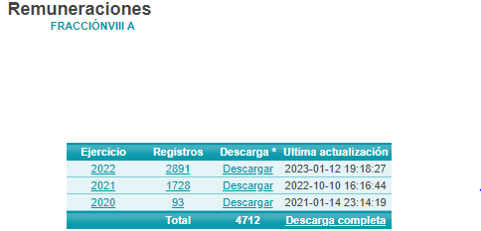
Conforme a lo anterior, se logra vislumbrar que el pronunciamiento del Sujeto Obligado resulta incongruente con lo peticionado, pues la pretensión del ahora recurrente, no es obtener las percepciones mensuales, sino los correspondientes a la primera quincena de mayo de dos mil veintidós. Aunado a que el Solicitante, tendría que realizar una búsqueda en los dos mil ochocientos noventa y un registros para localizar información relacionada con lo peticionado.

Sobre el tema el artículo 1.8, fracción IX, del Código Administrativo del Estado de México, establece que para que un acto administrativo tenga validez, deberá guardar congruencia con lo solicitado; asimismo, resulta necesario traer a colación, el Criterio con clave de control SO/002/2017, de la Segunda Época, emitido por el Instituto Nacional de Transparencia, Acceso a la Información y Protección de Datos Personales, que señala lo siguiente:

“Congruencia y exhaustividad. Sus alcances para garantizar el derecho de acceso a la información. De conformidad con el artículo 3 de la Ley Federal de Procedimiento Administrativo, de aplicación supletoria a la Ley Federal de Transparencia y Acceso a la Información Pública, en términos de su artículo 7; todo acto administrativo debe cumplir con los principios de congruencia y exhaustividad. Para el efectivo ejercicio del derecho de acceso a la información, la congruencia implica que exista concordancia entre el requerimiento formulado por el particular y la respuesta proporcionada por el sujeto obligado; mientras que la exhaustividad significa que dicha respuesta se refiera expresamente a cada uno de los puntos solicitados. Por lo anterior, los sujetos obligados cumplirán con los principios de congruencia y exhaustividad, cuando las respuestas que emitan guarden una relación lógica con lo solicitado y atiendan de manera puntual y expresa, cada uno de los contenidos de información.”

Del citado criterio, se desprende que todo acto administrativo debe apegarse al Principio de Congruencia, el cual implica que exista concordancia entre el requerimiento formulado y la respuesta entregada; el cual incumplió el Sujeto Obligado, pues el Portal de Información Pública de Oficio Mexiquense, no contiene la información de la quincena solicitada.

Ahora bien, por otra parte, la Coordinación Administrativa precisó que no contaba con los recibos de pago, pues estos eran generados por la Secretaría de Finanzas del Estado de México, a los cuales tenían acceso únicamente los servidores públicos, a través del Portal Electrónico del Gobierno del Estado de México, en específico del Portal de Gestión Interna g2g, en el cual los servidores públicos podían descargar sus recibos.

Al respecto, cabe recordar que este Instituto no tiene atribuciones para pronunciarse sobre la veracidad sobre los pronunciamientos realizados por el Sujeto Obligado, inclusive durante la sustanciación de Medio de Impugnación.

En ese contexto, es de señalar que el pronunciamiento señalado por el Sujeto Obligado, se sustenta con lo establecido en el Manual General de Organización de la Secretaría de Movilidad que precisa que la Coordinación Administrativa, por medio de la Subdirección de Administración del Capital Humano, deberá de supervisar y aprobar la debida dispersión y aplicación de las nóminas, así como, supervisar y aprobar el cálculo de estímulos, descuentos, prestaciones de seguridad, así como ordenar y validar la realización de los trámites de recibos de sueldos y prestaciones ante la Dirección General de Personal de la Secretaría de Finanzas.

De tales circunstancias, se colige que el Sujeto Obligado señaló las razones por las cuales no contaba con la información solicitada, en términos del artículo 19, párrafo segundo, de la Ley de Transparencia y Acceso a la Información Pública del Estado de México y Municipios, toda vez que no contaba con los recibos de pago, al ser emitidos por la Secretaría de Finanzas y accesibles únicamente para los servidores públicos.

Sin embargo, es necesario precisar que en el presente caso, se trata de las remuneraciones de los servidores públicos que laboran para el Sujeto Obligado; por lo que, este Instituto considera que la Secretaría de Movilidad, debe de contar con algún documento que dé cuenta de las remuneraciones que reciben sus trabajadores; dicha situación toma sustento en el artículo 12 de la Ley de Transparencia y Acceso a la Información Pública del Estado de México y Municipios, que establece que los sujetos obligados sólo están constreñidos a proporcionar la información pública que obre en sus archivos, en el estado en que esta se encuentre; por lo que, la entrega no comprende el procesamiento de la misma, ni presentarla conforme al interés del Solicitante.

De esta manera, el derecho de acceso a la información pública se satisface en aquellos casos en que se entregue el soporte documental en el que conste la información solicitada, sin necesidad de elaborar documentos ad hoc; lo cual, de conformidad con en el artículo 160 de la Ley de Transparencia y Acceso a la Información Pública del Estado de México y Municipios, el cual refiere que los sujetos obligados deberán entregar la información que obre en sus archivos.

Además, resulta aplicable el Criterio de Interpretación, de la Segunda Época, con clave de control SO/003/2017, del Instituto Nacional de Transparencia, Acceso a la Información y Protección de Datos Personales, que a continuación se cita:

“No existe obligación de elaborar documentos ad hoc para atender las solicitudes de acceso a la información. Los artículos 129 de la Ley General de Transparencia y Acceso a la Información Pública y 130, párrafo cuarto, de la Ley Federal de Transparencia y Acceso a la Información Pública, señalan que los sujetos obligados deberán otorgar acceso a los documentos que se encuentren en sus archivos o que estén obligados a documentar, de acuerdo con sus facultades, competencias o funciones, conforme a las características físicas de la información o del lugar donde se encuentre. Por lo anterior, los sujetos obligados deben garantizar el derecho de acceso a la información del particular, proporcionando la información con la que cuentan en el formato en que la misma obre en sus archivos; sin necesidad de elaborar documentos ad hoc para atender las solicitudes de información.”

De tales circunstancias, se concluye que los sujetos obligados únicamente se encuentran constreñidos a proporcionar los documentos que den cuenta de la información solicitada, como obren en sus archivos, sin tener que elaborarlos a las necesidades del Recurrente.

Ahora bien, la Secretaría de Desarrollo Económico, al ser considerado como un sujeto de fiscalización en términos de la fracción III, del artículo 4° de la Ley de Fiscalización del Estado de México, así como del Acuerdo General 001/202, relativo a la Homologación del Criterio para la Determinación Enunciativa de las Entidades Fiscalizables que emite la Auditoría Superior de Fiscalización del Estado de México, deberá presentar formatos para integrar los Informes Trimestrales del Poder Ejecutivo, de acuerdo con lo establecido en el artículo 8°, fracciones I, II, XI, XIV y XXXVI, del ordenamiento previamente citado y 350 del Código Financiero del Estado de México y Municipios.

Además, los Lineamientos para la Entrega del Informe Mensual de las Entidades Fiscalizables del Estado de México, del dos mil veintidós, entre los criterios que maneja, se advierte que en el Módulo 4, referente a la Información de Nómina, se integra por diversos documentos, entre los que se encuentra la Nómina Detallada, mismos que debe proporcionar de manera quincenal la Secretaría de Finanzas, al Órgano Superior de Fiscalización del Estado de México, como se observa a continuación; aunado al hecho que la Subdirección de Administración del Capital Humano debe validad la información localizada en dicho documento, pues como se refirió se encarga de supervisar y validad la debida dispersión y aplicación de las nóminas.

Como se observa, el Sujeto Obligado debe generar documentos que den cuenta de lo solicitado; por lo que, el Sujeto Obligado deberá realizar una búsqueda exhaustiva y razonable, en todos los archivos de las unidades administrativa competentes, entre las cuales, se encuentra la Coordinación Administrativa, a efecto de que proporcione el documento donde conste el pago de remuneraciones de los servidores públicos de las áreas requeridas, de la primera quincena de mayo de dos mil veintidós, para dar cumplimiento a los artículos 12, 160 y 162 de la Ley de Transparencia y Acceso a la Información Pública del Estado de México y Municipios.

SEXTO. Decisión.

Con fundamento en el artículo 186, fracción III, de la Ley de Transparencia y Acceso a la Información Pública del Estado de México y Municipios, este Instituto considera procedente MODIFICAR la respuesta otorgada por el Secretaría de Movilidad, a efecto de que previa búsqueda exhaustiva y razonable en los archivos de las unidades administrativas competentes, entregue, en su caso en versión pública, los documentos donde conste lo siguiente:

- Las remuneraciones pagadas a los servidores públicos de las Unidades Móviles y servicios administrativos de Toluca y Atlacomulco, en la primera quincena de mayo de dos mil veintidós.

- La información curricular de los trabajadores gubernamentales adscritos a las Unidades Móviles y servicios administrativos de Toluca y Atlacomulco, al dieciocho de mayo de dos mil veintidós.

- El nombre y antigüedad de los servidores públicos adscritos a las Unidades Móviles, al dieciocho de mayo de dos mil veintidós.

Además, de ser necesario, deberá proporcionar el Acuerdo de Clasificación donde el Comité de Transparencia, confirme la eliminación de los datos o información clasificada, en la versión pública.

Términos de la Resolución.

Se le hace del conocimiento al Particular, que, en el presente caso, se le concede parcialmente la razón, pues el Secretaría de Movilidad, a través de su respuesta atendió de manera incompleta la información de su interés, sin embargo, si bien a través de su Informe Justificado aportó mayores elementos que abonan a la solicitud, también lo es que la información sigue siendo incomplete. Misma que será entregada en los términos de la presente resolución.

Finalmente, se le informa que la labor de este Instituto de Transparencia, Acceso a la Información Pública y Protección de Datos Personales del Estado de México, es apoyar a la población a acceder a la información pública y garantizar la protección de los datos personales.

Por lo expuesto y fundado, este Pleno:

R E S U E L V E:

PRIMERO. Se MODIFICA la respuesta entregada por el Secretaría de Movilidad a la solicitud de información 00228/SMOV/IP/2022 por resultar FUNDADAS las razones o motivos de inconformidad hechos valer por el Particular, en términos de los considerandos QUINTO y SEXTO de la presente Resolución.

SEGUNDO. Se ORDENA al Ente Recurrido, a efecto de que, previa búsqueda exhaustiva y razonable en los archivos de las unidades administrativas competentes, entregue, a través del Sistema de Acceso a la Información Mexiquense (SAIMEX), en su caso, en versión pública, los documentos donde conste lo siguiente:

- Las remuneraciones pagadas a los servidores públicos de las Unidades Móviles y servicios administrativos de Toluca y Atlacomulco, en la primera quincena de mayo de dos mil veintidós.

- La información curricular de los trabajadores gubernamentales adscritos a las Unidades Móviles y servicios administrativos de Toluca y Atlacomulco, al dieciocho de mayo de dos mil veintidós.

- El nombre y antigüedad de los servidores públicos adscritos a las Unidades Móviles, al dieciocho de mayo de dos mil veintidós.

Además, de ser necesario, deberá proporcionar el Acuerdo de Clasificación donde el Comité de Transparencia, confirme la eliminación de los datos o información clasificada, en la versión pública, de conformidad con los artículos 49, fracciones II y VIII y 132, fracción II, de la Ley de Transparencia y Acceso a la Información Pública del Estado de México y Municipios.

TERCERO. NOTIFÍQUESE la presente resolución al Titular de la Unidad de Transparencia del Sujeto Obligado, para que conforme al artículo 186, último párrafo, 189, segundo párrafo y 194 de la Ley de Transparencia y Acceso a la Información Pública del Estado de México y Municipios; dé cumplimiento a lo ordenado dentro del plazo de diez días hábiles, e informe a este Instituto en un plazo de tres días hábiles siguientes sobre el cumplimiento dado a la presente.

De conformidad con el artículo 198 de la Ley de Transparencia y Acceso a la Información Pública del Estado de México y Municipios, de considerarlo procedente, el Sujeto Obligado de manera fundada y motivada, podrá solicitar una ampliación de plazo para el cumplimiento de la presente Resolución.

CUARTO. NOTIFÍQUESE al Recurrente la presente Resolución, asimismo, se hace de su conocimiento que de conformidad con lo establecido en el artículo 196 de la Ley de Transparencia y Acceso a la Información Pública del Estado de México y Municipios podrá promover el Juicio de Amparo en los términos de las leyes aplicables.

ASÍ LO RESUELVE, POR UNANIMIDAD DE VOTOS EL PLENO DEL INSTITUTO DE TRANSPARENCIA, ACCESO A LA INFORMACIÓN PÚBLICA Y PROTECCIÓN DE DATOS PERSONALES DEL ESTADO DE MÉXICO Y MUNICIPIOS, CONFORMADO POR LOS COMISIONADOS JOSÉ MARTÍNEZ VILCHIS, MARÍA DEL ROSARIO MEJÍA AYALA, SHARON CRISTINA MORALES MARTÍNEZ, LUIS GUSTAVO PARRA NORIEGA Y GUADALUPE RAMÍREZ PEÑA, EN LA CUARTA SESIÓN ORDINARIA, CELEBRADA EL PRIMERO DE FEBRERO DE DOS MIL VEINTITRÉS, ANTE EL SECRETARIO TÉCNICO DEL PLENO, ALEXIS TAPIA RAMÍREZ.

